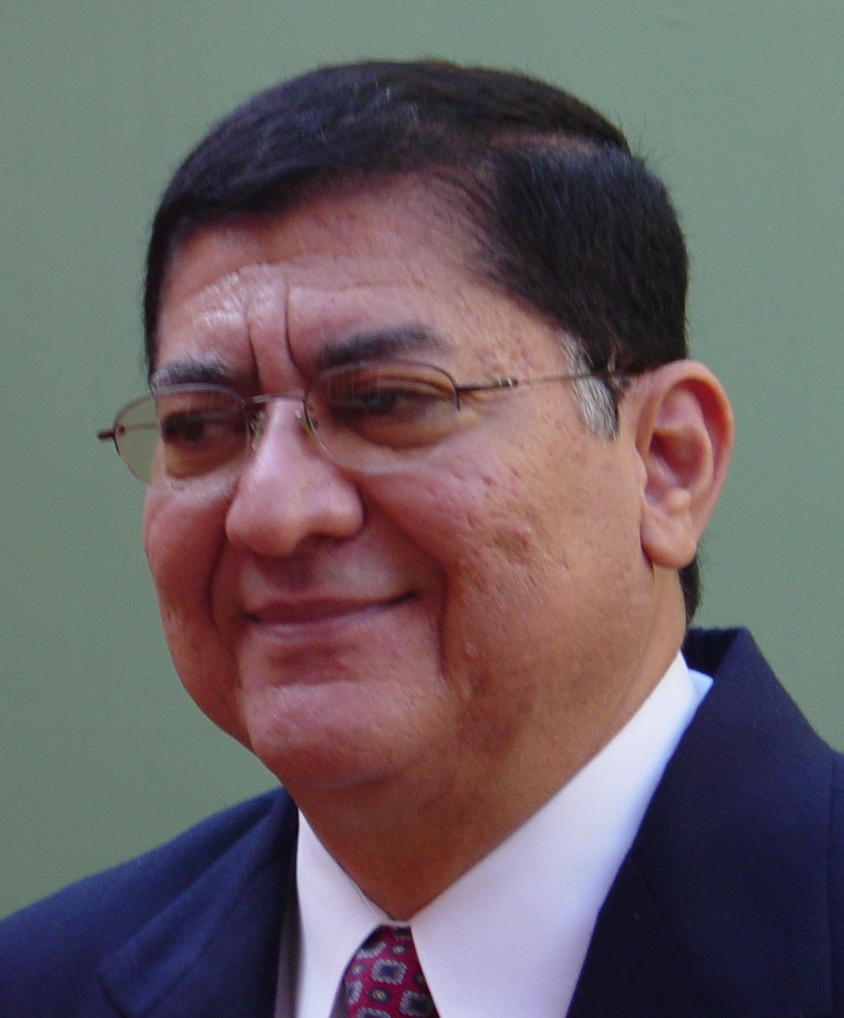

EDUCACIÓN:

IDIOMAS: Inglés y Español.

CONTADOR (PMCP): Instituto Manuel Bonilla.

La Ceiba, Honduras.

LICENCIADO EN ECONOMÍA: Universidad Nacional.
Tegucigalpa, Honduras. [Tr1], [Tr2]

MBA: Minnesota State University, Mankato.
Mankato, Minnesota, USA.
LUIS FELIPE MOLINA

TRABAJO ACADÉMICO: Profesor Universitario en Teléfono en Honduras: 3191-1039

Administración y EN Contabilidad, y Conferencista en lfmolina@optimalsolutions.info

Temas de Administración. Honduras. [Tr3] www.OptimumAnswer.com

EXPERIENCIA EN LA INDUSTRIA DE LA ROPA:

1. Gerente General, Blue Bell de Honduras, Honduras, VF Jeanswear [Tr4], [Tr5]

2. Director General [Division Manager and CEO], Wrangler de Chihuahua, México, VF Corporation

3. Director de Manufactura de País, Jeerzees Activewear, México, Russell Corporation

4. Director de Producción de País, Gildan Activewear, Honduras, Gildan Activewear

5. Gerente de Manufactura, Garan Buena Vista, Honduras, Garan Manufacturing Corp

OTROS TRABAJOS DESEMPEÑADOS:

1. Contador, Standard Fruit Company, Honduras, Dole Food Company
2. (1) Auditor, (2) Analista de Empresas, Ministerio de Economía, Gobierno de Honduras (GDH)
3. Coordinador Técnico, Comisión Nacional de Energía, GDH [Tr2] [Tr1]
4. Jefe, Departamento de Política Comercial Externa, GDH

5. Gerente de Apoyo y Desarrollo Institucional, Fundación de Inversiones y Desarrollo de Expor-

taciones (FIDE), Honduras [Tr3]
6. (1) Vicepresidente Fundador, (2) Vicepresidente [Cuatro Períodos Bianuales], Asociación
Hondureña de Maquiladores (AHM) [Tr4]

7. Director, Junta Directiva -Asesor, FIDE [Tr4]
8. Director, Junta Directiva -Fiscal, AHM [Tr5]
9. (1) Auditor General [Reporta a la Junta Directiva], (2) Gerente de Créditos [Trabajo a nivel de
Vicepresidencia], Banco Nacional de Desarrollo Agrícola (BANADESA), Honduras

10. Fundador y Presidente, OptimumAnswer, Honduras

NOTAS: (1) Los trabajos más recientes están al pie de las listas.
(2) Diez trabajos se traslapan en tiempo y se marcan con [Tr1] a [Tr5], correspondientes a traslapes 1 a 5.

